智能化频率特性测试仪系统组成及应用

来源:互联网
传统扫频仪的信号源大多采用LC电路构成的振荡器，大量使用分立元器件来实现各功能，显示部分采用传统的扫描显示器。因此传统结构的扫频仪不仅结构复杂、体积庞大、价格昂贵、操作复杂，而且由于各元件分散性大，参数变化容易受外部环境变化影响，精度不高。目前，以Agilent等为代表的仪器生产厂家提供了多种高性能的频率特性测试仪。但其产品主要集中在射频、微波等高频领域，中低频段的产品相对缺乏。本文基于直接数字频率合成(DDS)的技术思想，采用DSP和FPGA架构的现代数字信号处理技术，设计了一台低成本，高度数字化和智能化的频率特性测试仪，实现了对20 Hz～150 MHz范围内任意频段的被测网络幅频特性和相频特性测量和显示，完成了数据存储回放和传输，-3 dB带宽计算，峰值查找等功能。幅度检测精度达到1dBm，相位检测精度1°的指标。
1 系统组成
频率特性分析仪主要包括控制和数据存储处理单元、DDS信号源单元、幅度和相位检测单元、数据采集单元、显示及交互接口单元，系统总体框图如图1所示。
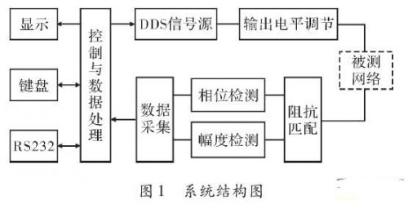
2 系统设计
2.1 控制与数据处理单元
ADSP—BF532和FPGA(EP1C3)是控制与数据存储处理单元的核心。DSP通过PPI、SPI和PF接口与FPGA进行双向数据通信，实现键盘读取，DDS扫描，A/D采集，LCD扫描等功能，通过UART单元与计算机实现数据传输和远程控制。FPGA完成了TFT_LCD和VGA同步显示时序转换、键盘扫描、SPI通信和信号分配等功能。另外，DSP通过EBIU单元连接AM29LV800和MT48L32M16分别作为程序与工作状态存储器和数据存储与显示缓存。工作原理如图2所示。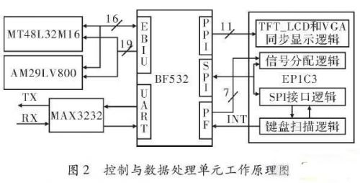
2.2 数据采集单元
数据采集单元采用多路A/D转换器将幅度和相位的模拟电压信号转换为数字信号供DSP和FPGA进行处理和传输，是模拟电路和数字电路之间的“桥梁”。本仪器中选用AD7655采集信号。该A/D转换器具有4个模拟输入通道，16位采样精度，最高采样率为1MHz。采用16位并行和SPI等传输模式。REF3125提供A/D转换器所需的2.5 V参考电压。
2.3 DDS信号源单元
DDS技术是一种把一系列数字量形式的信号通过DAC转换成模拟量形式信号的合成技术。DDS技术建立在采样定理的基础上，它首先对需要产生的波形进行采样，将采样值数字化后存入存储器做为查找表，然后再通过查找表将数据读出，经过D/A转换器转换成模拟量，把存入的波形重新合成出来。虽然DDS系统的结构有很多种，但其基本的电路原理，如图3所示。
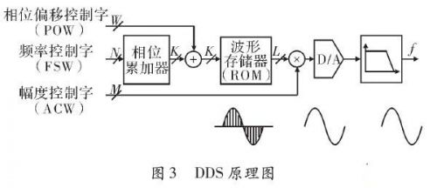
本仪器选用的DDS芯片AD9958是一款高性能双通道直接数字频率合成器，具有两个独立的DDS核，分别具有两个独立的32位频率控制字和14位相位控制字，一个10位的幅度控制字。内部集成PLL，芯片最高工作频率500 MHz，输出信号最高频率可达180 MHz。DSP通过SPI和PF接口经FPGA信号分配逻辑对AD9958进行频率、相位和幅度控制字的配置，如图4所示。
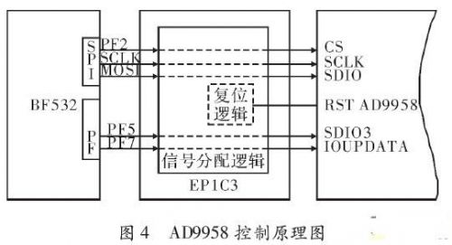
AD9958采用25 MHz外部时钟输入，经内部PLL倍频后产生500 MHz内核工作时钟。输出信号为两路同频的正弦和余弦信号。为避免数字噪声对信号产生干扰，芯片的3.3 V数字供电与模拟供电部分需采用型网络隔离，并对模拟地接小电阻到地平面以隔离干扰。由于芯片输出为电流信号，需采用51Ω上拉到1.8 V转换为电压信号，经LFCN—160集成滤波器滤除高频噪声，并采用差分运放AD8312抵消共模噪声。输出信号电平范围为-10～-3 dBm。AD9958信号输出原理如图5所示。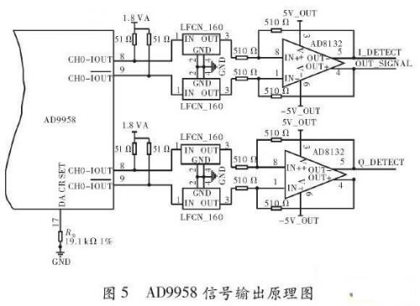
2.4 输出电平调节单元
本仪器设计的信号源输出电平范围为-87～13 dBm。而前级DDS信号源单元的输出信号电平范围为-10～-3 dBm，因此需要对前级信号进行电平调节。该单元的信号流图如图6所示。
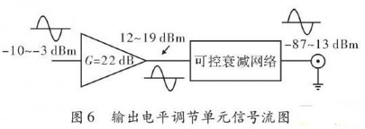

本单元首先通过宽带运放THS3201将前级信号电平放大到12～19 dBm。然后通过可控衰减网络实现输出-87～13 dBm范围内的信号。通过控制接通不同的型电阻衰减网络来实现，如图5所示。可控衰减网络由-8 dB、-16 dB、-32 dB和-64 dB这4种型电阻衰减网络组成，通过68595驱动继电器TQ2组合出不同衰减倍数的衰减网络。
2.5 相位检测单元
本仪器选用AD8302构建了相位差检测电路。AD8302可对0～2.7 GHz，-60～0 dBm范围内的两输入信号之间的幅度比和相位差进行精确测量，其中相位检测精度可达1°。AD8302相位检测曲线如图7所示。
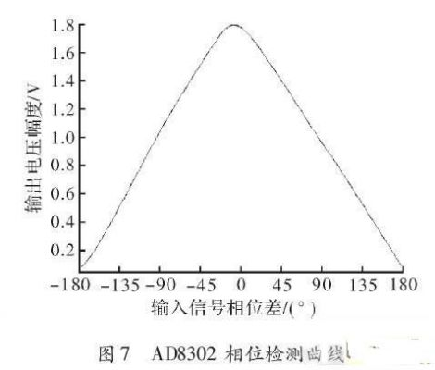

由图7可知，使用单片的AD8032无法进行-180°～180°范围内的监相。为实现-180°～180°监相，仪器采用I、Q正交检测方法。即DDS信号源输出两路同频正交信号，该正交信号分别通过两片8302与待测信号分别进入两片AD8302监相，则可得到两条相位差为90°相位曲线，如图8所示。由此实现-180°～180°范围检测。
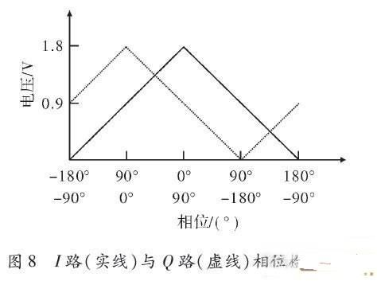

2.6 幅度检测单元
本仪器幅度检测电路由对数放大器AD8310和滤波电容单元组成。AD8310可检测0～440 MHz，-91～+4 dBV范围信号的幅度值，其输出公式为
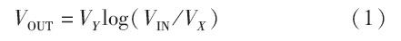
其中，VOUT为检波输出;VY为斜率电压;VIN为输入信号电压;VX为截止电压。
AD8310的OFLT和BFIN引脚的电容需要根据扫频频率来实时调节。经过反复试验，采用0.01μF，0.1μF，1μF，10μF和100μF的组合可实现20 Hz～150 MHz范围内的准确检测。
3 实测结果
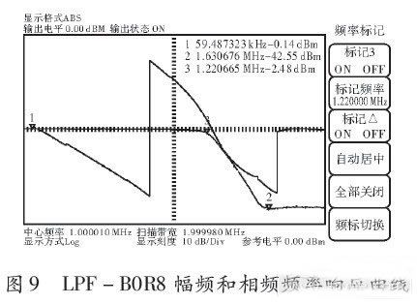
本测试对LPF-BOR8低通滤波器进行测量。该滤波器的截止频率为1.2 MHz。在仪器上电后，首先将输出电平设定为0 dBm，起始频率设定为20 Hz，终止频率设定为1.5 MHz。然后将仪器的输出和输入端短接，进行幅度和相位校正。校正后，将仪器的输出端接滤波器的输入端，将滤波器的输出端接仪器的输入端进行测量。测量结果如图9所示。从图中可以看出，该滤波器通带较为平稳，相位趋于线性，-1 dB转折点约为1.2 MHz，与该器件数据手册给出数据相符。

4 结束语
仪器实现了对20 Hz～150 MHz范围内任意频段的被测网络幅频特性和相频特性测量、数据存储、回放、峰值查找以及-3 dB测量，Q值查找等计算。由于大量采用大规模集成电路，不仅提高了系统的集成度，减小了体积，而目提升了仪器的性能和稳定性。实现了数字化、智能化、低成本。目前仪器已进人生产阶段。

